Jueves
20
de octubre

Tercero de Primaria

Ciencias Naturales

Algunas lesiones del sistema locomotor y cómo prevenirlas

Aprendizaje esperado: explica algunas medidas para prevenir accidentes que pueden lesionar el sistema locomotor.

Énfasis: explicar cómo prevenir accidentes relacionados con el aparato locomotor.

¿Qué vamos a aprender?

Aprenderás algunas medidas para prevenir accidentes que pueden lesionar el sistema locomotor. Reconocerás algunas causas que provocan lesiones como fracturas, luxaciones o esguinces y cómo prevenirlas.

Para conocer más sobre el tema puedes consultar tu libro de texto de Ciencias Naturales, 3° de primaria.

https://libros.conaliteg.gob.mx/20/P3CNA.htm

Si no lo tienes a la mano, puedes consultar otros libros que tengas en casa o en Internet, para saber más.

¿Qué hacemos?

Observa el siguiente video:

- Lo que vas a aprender esta semana
https://365sep-my.sharepoint.com/:v:/g/personal/fmportillo_nube_sep_gob_mx/EXCmusUxmZpBhAwwN1mbjuABjTolR7AsUU_Vn_XyPxzOTg?e=TT0AHe

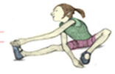
Con base en lo que viste del video, pudiste identificar dos ideas importantes sobre lo que debes hacer antes de realizar actividades físicas.

1. Calentar.
2. Utilizar los zapatos adecuados.

Por ejemplo: Hay niños que se la pasan corriendo todo el día y a veces también durante toda la noche, crees que ellos también pueden lesionarse, ¿quieres conocerlos?

Observa el siguiente video, puedes comenzar a verlo del minuto 4 al minuto 8:17.

- Tarahumaras. -CELCI Hidalgo. -Ventana a mi Comunidad. -VTS 08 1
https://www.youtube.com/watch?v=VFzspLyNAY4

De esto que acabas de observar se puede decir que ellos desde niños están acostumbrados a correr grandes distancias o por mucho tiempo. Corren en lugares que para otras personas resultarían muy peligrosos. Sin duda por el ejercicio que hacen todos los días esto ha fortalecido su cuerpo haciéndolo más resistente a sufrir alguna lesión, sin embargo, también ellos pueden sufrir lesiones si no tienen cuidado.

Puedes recordar, si alguna vez has sufrido alguna lesión en el cuerpo al estar jugando o cuando practicabas algún deporte.

Para evitar lesiones hay que tener mucho cuidado y ser precavidos, además de comer sanamente, de esta manera el cuerpo tendrá los nutrimentos necesarios y el cuerpo estará más fuerte.

Ahora observa el siguiente video para identificar las causas y consecuencias del accidente puedes comenzar a verlo a partir del min, 15:30 a 18:07:

- Importancia de prevenir las lesiones en las manos.
https://www.youtube.com/watch?v=O1kcQUUbgqk

¿Qué te muestra el video? Que para realizar actividades debes utilizar los zapatos adecuados y calentar

¿Qué pasó en los videos? ¿Cuál fue la causa del accidente?
¿Qué recomendación darías a las personas que realizan una actividad?

Cuando se trata de lesiones, no solo debes pensar que sucede cuando hay alguna actividad física; algunos hábitos como la mala postura, la manera en la que nos agachamos, incluso cómo cargamos las cosas, pueden generar lesiones.

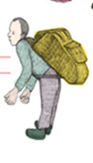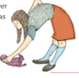

Para identificar estas situaciones, utilizarás las imágenes de las páginas 24 y 25 de tu libro de texto gratuito de Ciencias Naturales, pero para que no se te olvide, puedes jugar memorama con ellas:

Cada tarjeta identifica una acción que te puede causar una lesión y su par, es la manera de evitar esa lesión, una vez que identifiques ambas, sabrás quien es el ganador y escribirás en tu cuaderno cuál es la medida correcta para evitar las lesiones. Puedes hacer esta actividad con papá, mamá o algún integrante de tu familia.
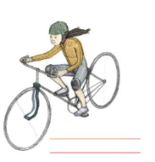
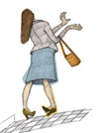
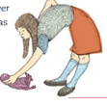

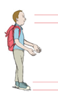
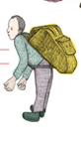

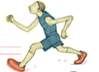

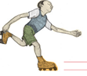
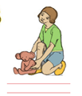
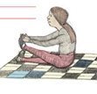
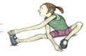

Ganará quién junte más pares y haya escrito más medidas.

Al final las medidas pueden ser:

  - No cargar cosas pesadas.
  - Agacharse doblando las rodillas.
  - Calentar antes de hacer ejercicio.
  - No utilizar tacón tan alto y utilizar zapatos adecuados para hacer ejercicio.
  - Utilizar equipo de seguridad al hacer actividades físicas como el patinaje, Skateboarding, ciclismo.

A partir de conocer algunas medidas para prevenir las lesiones, y reflexionando que estas en casa todo el día, pide ayuda a papá o mamá para identificar cuáles son los riesgos que corres en diferentes áreas de la casa.

En una hoja de rotafolio o en cuaderno, con una casa dibujada por habitaciones, escribe en cada cuarto, las actividades de riesgo, por ejemplo:

- Recámara-Saltar en la cama
- Baño-caminar sobre el piso mojado
- Segundo piso- asomarse a las ventanas

Reflexión:

Los accidentes pasan a todas edades y su relación con descuidos y situaciones de riesgo.

Si te es posible consulta otros libros y comenta el tema con tu familia. Consulta a tu profesor de grupo en caso de tener dudas y compartir con tu familia lo que has aprendido el día de hoy, seguro les parecerá interesante y podrán decirte algo más.

¡Buen trabajo!

Gracias por tu esfuerzo

Para saber más:

https://www.conaliteg.sep.gob.mx/

